**Judul Terdiri dari Dua Bahasa, tidak Lebih dari 15 Kata, Semua Huruf tidak Capital, Cambria, Font Size 14 pt**

**Title Consists of Two Languages, No More than 15 Words, all Letters are Not Capital, Cambria, Font Size 14 pt**

**1*Nama Penulis, 2Nama Penulis, dst (11 pt Bold, Nama lengkap tanpa gelar)**

1Prodi dan Kampus Penulis Pertama, Negera, dst (11 pt Normal)

*E-mail : korespondensi: [author@gmail.com](mailto:author@gmail.com)1, Author2[@gmail.com](mailto:2@gmail.com)2, dst

*(jika semua penulis berasal dari afiliasi yang sama, cukup dituliskan satu kali dengan format

1,2,3, dstAfiliasi penulis)

**Abstrak**

Abstrak ditulis 150-200 kata dengan ukuran 10 pt, Cambria dan single-spaced lines. Bagian abstrak memuat isu/masalah utama, tujuan, metode, hasil temuan dan kesimpulan. Abstrak ditulis pada satu paragraf. Abstrak ditulis 150-200 kata dengan ukuran 10 pt, Cambria dan single-spaced lines. Bagian abstrak memuat isu/masalah utama, tujuan, metode, hasil temuan dan kesimpulan. Abstrak ditulis pada satu paragraf. Abstrak ditulis 150-200 kata dengan ukuran 10 pt, Cambria dan single-spaced lines. Bagian abstrak memuat isu/masalah utama, tujuan, metode, hasil temuan dan kesimpulan. Abstrak ditulis pada satu paragraf. Abstrak ditulis 150-200 kata dengan ukuran 10 pt, Cambria dan single-spaced lines. Bagian abstrak memuat isu/masalah utama, tujuan, metode, hasil temuan dan kesimpulan. Abstrak ditulis pada satu paragraf. Abstrak ditulis 150-200 kata dengan ukuran 10 pt, Cambria dan single-spaced lines. Bagian abstrak memuat isu/masalah utama, tujuan, metode, hasil temuan dan kesimpulan. Abstrak ditulis pada satu paragraf. Abstrak ditulis 150-200 kata dengan ukuran 10 pt, Cambria dan single-spaced lines. Bagian abstrak memuat isu/masalah utama, tujuan, metode, hasil temuan dan kesimpulan.

**Kata kunci:** urut abjad, memuatsatu atau lebih kata dan/atau frase yang penting, spesifik, dan merepresentasikan artikel, dipisahkan oleh tanda koma (,), spasi 1.

**Abstract**

*The abstract is written in italics (Italic) along 150-200 words with a font size of 10 pt and Cambria fonts and the distance between single-spaced lines. The Abstract section must contain the core issues to be raised, research purposes, the method of solving them, and the scientific findings obtained and conclusions. Abstracts for each language can only be written in one paragraph in a single column format. The abstract is written in italics (Italic) along 150-200 words with a font size of 10 pt and Cambria fonts and the distance between single-spaced lines. The Abstract section must contain the core issues to be raised, research purposes, the method of solving them, and the scientific findings obtained and conclusions. Abstracts for each language can only be written in one paragraph in a single column format. The abstract is written in italics (Italic) along 150-200 words with a font size of 10 pt and Cambria fonts and the distance between single-spaced lines. The Abstract section must contain the core issues to be raised, research purposes, the method of solving them, and the scientific findings obtained and conclusions. Abstracts for each language can only be written in one paragraph in a single column format. Abstracts for each language can only be written in one paragraph in a single column format.*

***Keywords:*** *sort alphabetically, one or more word(s) or phrase(s), that it’s important, specific, or representative for the article, separated by comma (,). Space single.*

|  |  |
| --- | --- |
| email: [suttrisno@unugiri.ac.id](mailto:suttrisno@unugiri.ac.id)  Telp: 083852508922 | Copyright*©* 2023, First author et al  This is an open-access article under the [CC-BY License](http://creativecommons.org/licenses/by/4.0/).Creative Commons License |
| Dipresentasikan hari, tanggal, bulan, tahun. | |

**PENDAHULUAN (12pt, Cambria)**

Berisi latar belakang, rasional, dan atau urgensi penelitian. Referensi (pustaka atau penelitian relevan) perlu dicantumkan dalam bagian ini, hubungannya dengan justifikasi urgensi penelitian, pemunculan permasalahan penelitian, alternatif solusi, solusi yang dipilih dan kebaruan. Pada bagian akhir bagian ini, cantumkan tujuan penelitian.

Cara penulisan sumber dalam teks perlu menunjukkan secara jelas nama author dan sitasi sumber dengan mengacu format **The American Psychological Association 6th edition (APA 6)**. Derajat kemutakhiran bahan yang diacu dengan melihat proporsi 10 tahun terakhir dan mengacu pustaka primer. Permasalahan dan tujuan, serta kegunaan penelitian ditulis secara naratif dalam paragraf-paragraf, tidak perlu diberi subjudul khusus. Demikian pula definisi operasional, apabila dirasa perlu, juga ditulis naratif.

Pendahuluan ditulis dengan Cambria-12pt tegak, dengan spasi 1. Tiap paragraf diawali kata yang menjorok ke dalam. Silahkan menggunakan template ini agar draft artikel yang di-submit sesuai dengan ketentuan.

**METODE PENELITIAN**

Penulisan kajian ini menggunakan metode kepustakaan, atau biasa disebut dengan *literature review* yang didasarkan oleh buku-buku, hasil penelitian, jurnal, dan artikel yang terkait dengan evaluasi pendidikan dan pembelajaran. Pencarian di *database* dilakukan mulai dari bulan Nopember 2021. Jurnal yang digunakan dan dikaji berbasis bahasa Indonesia dan Bahasa Inggris dengan rentang publikasi sejak 5 tahun terakhir. Dengan penelitian kepustakaan ini, data yang dihimpun mengandalkan pada teori-teori dari beberapa literature dan penelitian yang telah dilakukan oleh beberapa peneliti.

Pencarian jurnal dilakukan pada *database* elektronik pada OJS yang terpercaya dan beberapa laporan penelitian lain di *database* Spinger, WoS, Scopus dan Garuda. Kata kunci yang digunakan dalam pencarian jurnal adalah “*evaluation*”; “*evaluation in education*”; “*teacher competence*”; “*learning*”; “*freedom of learning*”.

Kriteria jurnal yang digunakan dalam penelitian ini adalah:

a. Membahas mengenai evaluasi pembelajaran

b. Membahas mengenai kompetensi guru dalam evaluasi

c. Terdapat hasil yang dicantumkan di jurnal.

d. Memiliki sitasi yang bagus

Jurnal yang sudah dicari pada *database* mesin pencarian kemudian diunduh dan disaring. Penyaringan dilakukan dengan membaca abstraknya terlebih dahulu. Abstrak yang tidak memenuhi kriteria dieliminasi. Selanjutnya, jurnal yang memenuhi kriteria dibaca secara menyeluruh untuk menentukan apakah jurnal tersebut tetap layak digunakan atau tidak. Penelitian ini menggunakan studi kepustakaan dengan cara mempelajari berbagai sumber referensi dari beberapa hasil penelitian, baik jurnal nasional maupun jurnal internasional yang dijadikan sebagai landasan teori. Peneliti menganalisis, membandingkan, hingga menyimpulkan terkait topik- topik yang relevan dengan judul peneliti.

**HASIL DAN PEMBAHASAN (12pt, Cambria)**

Hasil penelitian disajikan dalam bentuk grafik, tabel, atau deskriptif. Analisis dan interpretasi hasil ini diperlukan sebelum dibahas.

Tabel dituliskan di tengah atau di akhir setiap teks deskripsi hasil/perolehan penelitian. Bila lebar Tabel tidak cukup ditulis dalam setengah halaman, maka dapat ditulis satu halaman penuh. Judul Tabel ditulis dari kiri rata tengah, semua kata diawali huruf besar, kecuali kata sambung. Kalau lebih dari satu baris dituliskan dalam spasi tunggal. Sebagai contoh, dapat dilihat Tabel 1.

**Tabel 1. Persentase Kriteria Siswa**

|  |  |  |
| --- | --- | --- |
| **Kriteria** | **Banyak Siswa** | **Persentase** |
| Rendah | 16 | 15% |
| Sedang | 73 | 68% |
| Tinggi | 19 | 18% |

Hasil berupa gambar, atau data yang dibuat gambar/skema/grafik/diagram/sejenis-nya, pemaparannya juga mengikuti aturan yang ada; judul atau nama gambar ditaruh di bawah gambar, dari kiri, dan diberi jarak 1 spasi dari gambar. Bila lebih dari 1 baris, antarbaris diberi spasi tunggal. Sebagai contoh, dapat dilihat pada Gambar 1.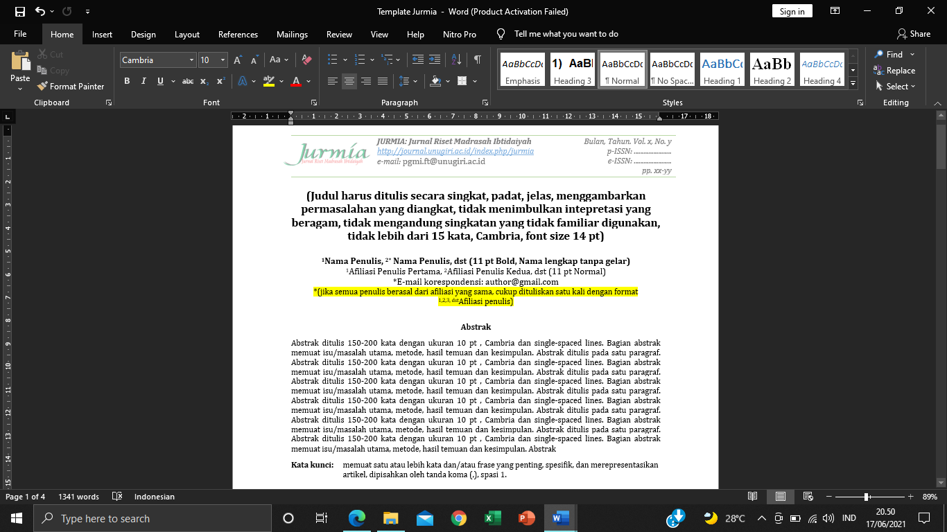

**Gambar 1. Contoh Gambar**

Pembahasan difokuskan pada mengaitkan data dan hasil analisisnya dengan permasalahan atau tujuan penelitian dan konteks teoretis yang lebih luas. Dapat juga pembahasan merupakan jawaban pertanyaan mengapa ditemukan fakta seperti pada data. Minimal pembahasan mampu menjelaskan secara ilmiah beberapa hal berikut: temuan apa saja yang diperoleh? Mengapa hal tersebut terjadi? Mengapa variabel tersebut mengalami kecenderungan seperti itu? Pembahasan juga dipaparkan dengan membandingkan dengan hasil penelitian terdahulu yang topiknya hampir sama. Pembahasan harus menjawab tujuan penelitian yang tercantum pada pendahuluan. Pembahasan ditulis melekat dengan data yang dibahas. Pembahasan diusahakan tidak terpisah dengan data yang dibahas.

**KESIMPULAN DAN SARAN (12pt, Cambria)**

Kesimpulan mendeskripsikan jawaban dari rumusan masalah atau tujuan penelitian berdasarkan temuan yang diperoleh secara lugas dan singkat. Kesimpulan tidak memuat pengulangan pada bagian hasil dan pembahasan, tetapi berupa ringkasan dari temuan tersebut.

Saran mendeskripsikan tentang hal-hal yang berkaitan dengan penelitian selanjutnya. Kendala dan kekurangan dalam proses penelitian disajikan pada bagian ini.

**UCAPAN TERIMAKASIH (12pt, Cambria)**

Bagian ini sangat disarankan ada. Memuat pihak-pihak yang berperan dalam suksesnya penelitian dan perlu dicantumkan. Bagian ini ditulis secara lugas dan singkat, tanpa berlebihan.

**REFERENSI (12pt, Cambria)**

Sumber yang dikutip harus ada dalam daftar rujukan, dan sumber yang ada dalam daftar rujukan harus benar-benar dikutip. Kemutakhiran pencantuman rujukan **(10 tahun terakhir**) dan **Minimal 15 Rujukan**. Penyusunan referensi yang mengikuti teknik yang standar harus dilakukan secara baku dan konsisten. **Wajib mengutip minimal 1 artikel JURMIA.** Untuk menjaga konsistensi cara pengacuan, pengutipan dan referensi wajib menggunakan aplikasi Reference Manager Mendeley. Pengacuan, pengutipan dan referensi ditulis mengacu pada format **The American Psychological Association 6th edition (APA 6)**. Ditulis dalam spasi tunggal, antar daftar pustaka diberi jarak 1 spasi. Sebagian contoh cara penulisan referensi/ acuan di dalam bagian ini.

Plag, I. Lappe, S.A. Braun, M. Schramm, M.. (2015)*. Introduction to English Linguistics*. Berlin:Walter de Gruyter GmbH & Co KG

Putra, F.N. Effendi, A, Arifin, A.Z. (2018). *Pembobotan Kata pada Query Expansion dengan Tesaurus dalam Pencarian Dokumen Bahasa Indonesia*. *Jurnal Linguistik Komputasional (JLK), Vol. 1, No. 1, Maret 2018. Hal. 17-22*

Roeva, O. (2012). *Real-World Applications of Genetic Algorithm. In International Conference on Chemical and Material Engineering* (pp. 25–30). Semarang, Indonesia: Department of Chemical Engineering, Diponegoro University.

Suttrisno, Riyanto, Y., & Subroto, W. T. (2020). *Pengaruh Model Value Clarification Technique (Vct) Berbasis Kearifan Lokal Terhadap Motivasi Belajar Dan Hasil Belajar Siswa*. NATURALISTIC : Jurnal Kajian Penelitian Pendidikan Dan Pembelajaran, 5(1), 718-729. Retrieved from <https://journal.umtas.ac.id/index.php/naturalistic/article/view/836>